学 号：WA22224013 专 业： 机器人工程 姓名： 郭义月
实验日期： 2025.5.15 教师签字： 成绩：

实 验 报 告
[实验名称] 基于MATLAB的控制系统模型

[实验目的]
1. 熟悉Matlab 的使用环境，学习Matlab 软件的使用方法和编程方法
2. 学习使用Matlab 进行各类数学变换运算的方法
3. 学习使用Matlab 建立控制系统模型的方法

[实验原理]

实验1：香农采样定理：
如果连续信号具有有限频谱，其最高频谱为，则对进行周期采样且采样角频率时，连续信号可以由采样信号唯一确定，亦即可以从无失真的恢复。

实验2：拉式变换和z变换
拉式变换能将时域函数映射到复频域，方便求解线性微分方程，借助 MATLAB 的 laplace 函数可实现拉式变换，ilaplace 函数用于拉式反变换。而 z 变换是将时域离散信号转换到 z 域， MATLAB 中 ztrans 函数可实现 z 变换，iztrans 函数用于 z 反变换。通过实验 2 的一系列函数变换，能加深对这两种变换的理解与应用。

实验3：控制系统模型的建立与转化
控制系统模型有传递函数模型、零极点增益模型等。传递函数模型描述系统输出与输入的拉式变换比。零极点增益模型则直观展现系统的零点、极点和增益。实验 3 通过 MATLAB 的 tf 函数创建传递函数模型，zpk 函数创建零极点增益模型，同时利用 tf2zp 函数等实现不同模型之间的转化，有助于从不同角度分析控制系统。

[实验内容]

实验1

实验1.1信号的采样
做信号和的曲线，比较采样前后的的差异
clc; clear; close all;
T = 0.05;
t = 0 : T : 0.5;
f = 5 * exp(-10 * t);
subplot(2,1,1);
plot(t,f,'r');
grid;
xlabel('t','FontName','Times new roman','FontSize',12,'FontWeight','bold');
ylabel('f','FontName','Times new roman','FontSize',12,'FontWeight','bold');
title('Original figure','FontName','Times new roman','FontSize',12,'FontWeight','bold');
set(gca().Children, 'linewidth', 1);
set(gca, 'linewidth', 1);
subplot(2,1,2);
stem(t,f,'k');
grid;
xlabel('t','FontName','Times new roman','FontSize',12,'FontWeight','bold');
ylabel('f','FontName','Times new roman','FontSize',12,'FontWeight','bold');
title(['sample figure, T = ',{T}],'FontName','Times new roman','FontSize',12,'FontWeight','bold');
set(gca().Children, 'linewidth', 1);
set(gca, 'linewidth', 1);

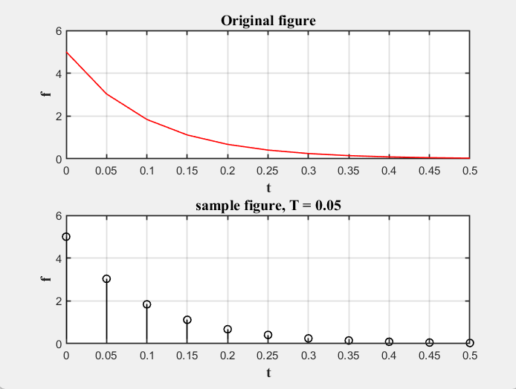
改变采样周期T，观察不同T下的采样的影响
依次改变采样周期为：0.01， 0.03， 0.07， 0.1，可以观察到，随着采样周期的增加，原始图形变得越来越不平滑，采样的间隔变大，在0：0.5之间采样的点变少。
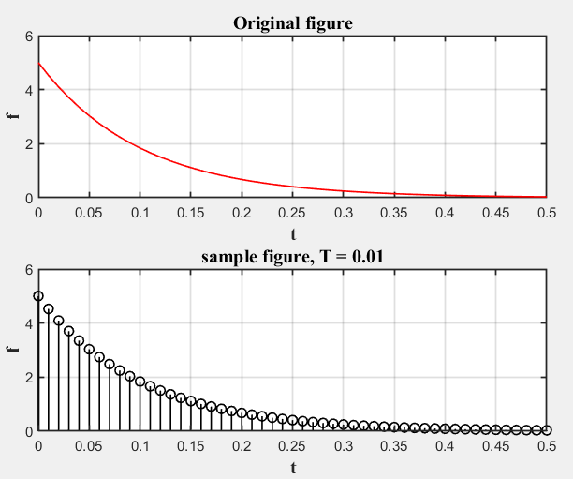 | 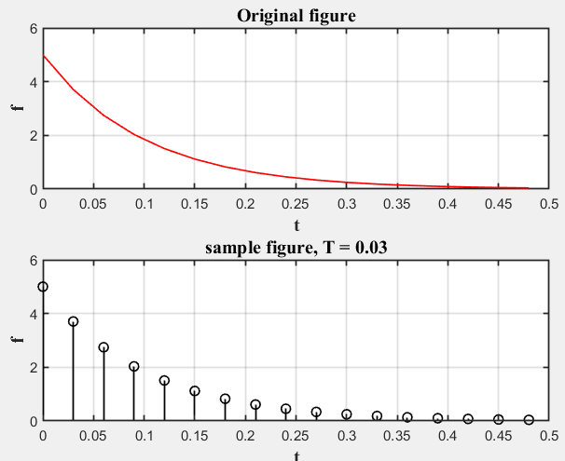
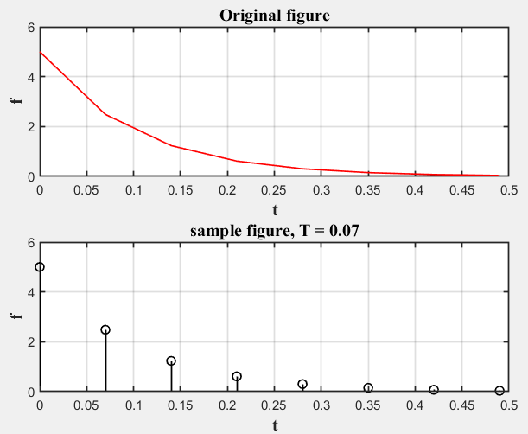 | 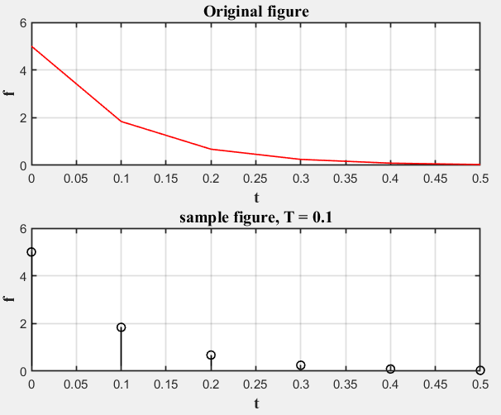

实验1.2绘制幅频曲线
实验代码：
clc;clear;close all;
w = -50 : 1 : 50;
F = 5 ./ sqrt(100 + w .^2);
plot(w,F, 'Color', 'b', 'LineWidth',2);
xlabel('$\omega (rad/s)$', 'Interpreter', 'latex', 'FontSize', 12);
ylabel('$F$', 'Interpreter', 'latex', 'FontSize', 12);
title('$$F = \frac{5}{\sqrt{100 + \omega^2}}$$', 'Interpreter', 'latex', 'FontSize', 14);
grid;
set(gca, 'GridLineStyle', '--', 'GridAlpha', 0.7);
xlim([-50, 50]);ylim([0, 0.5]);
set(gca, 'FontSize', 10);
实验结果
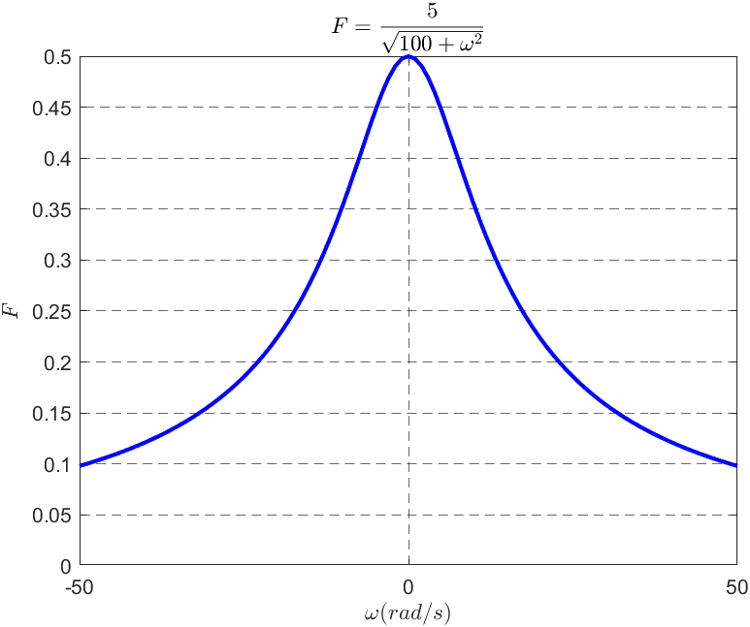

实验1.3 香农定理
当时，即当幅值下降到0.1倍的直流增益时，选择合理的采样周期T并验证。这里的F(0)=0.5，所以0.1倍就是0.05。要找到使的频率点，解方程可知，此时对应的频率大约为99.5 rad/s，也就是为99.5。根据采样定理，采样频率应该至少是信号最高频率的两倍，即约199 rad/s以避免混叠。此时，秒。当采样频率不够大时，原频谱和搬移后的频谱会发生重叠，导致混叠。
分别测试ws为100， 150， 200， 250时的幅频曲线
代码如下：
wss = [100 150 200 250];
for i = 1:4
subplot(2,2,i)
w = -400:20:400;
ws = wss(i);
Ts = 2 * pi / ws;
F0 = 5 / Ts * (1./sqrt(100 + (w) .^ 2));
F1 = 5 / Ts * (1./sqrt(100 + (w - ws) .^ 2));
F2 = 5 / Ts * (1./sqrt(100 + (w + ws) .^ 2));
plot(w, F0, w, F1, w, F2, 'LineStyle','-','LineWidth',2);
grid;
set(gca, 'GridLineStyle', '--','GridAlpha', 0.7);
xlabel('$\omega(rad/s)$', 'Interpreter','latex','FontSize',12);
ylabel('$F$','Interpreter','latex','FontSize',12);
legend({'原图像','前移ws','后移ws'});
title(['幅频曲线,ws = ',{ws}]);
end
实验结果为：
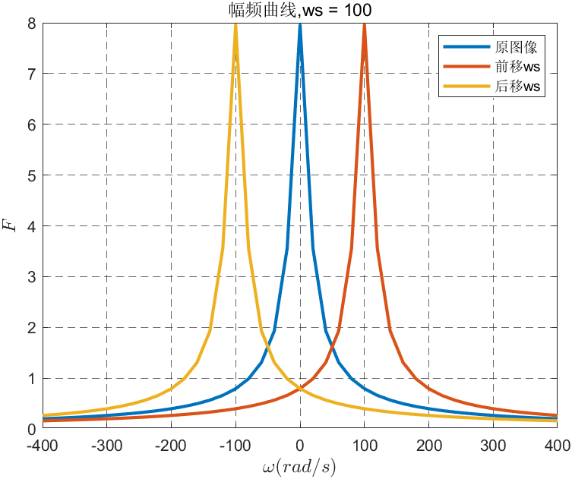 | 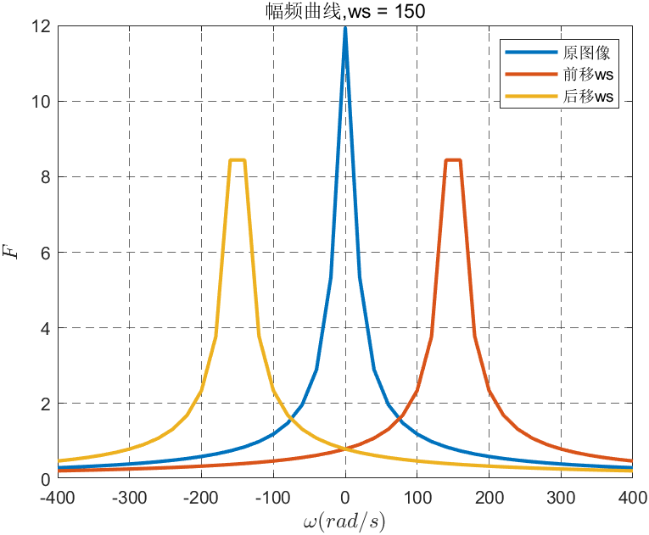
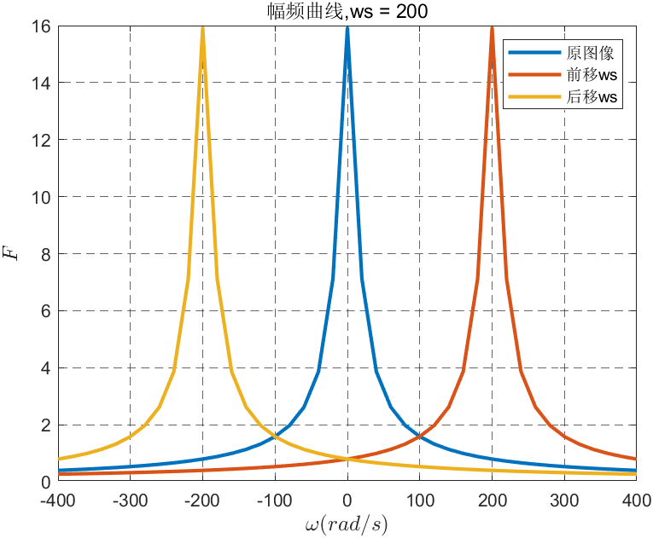 | 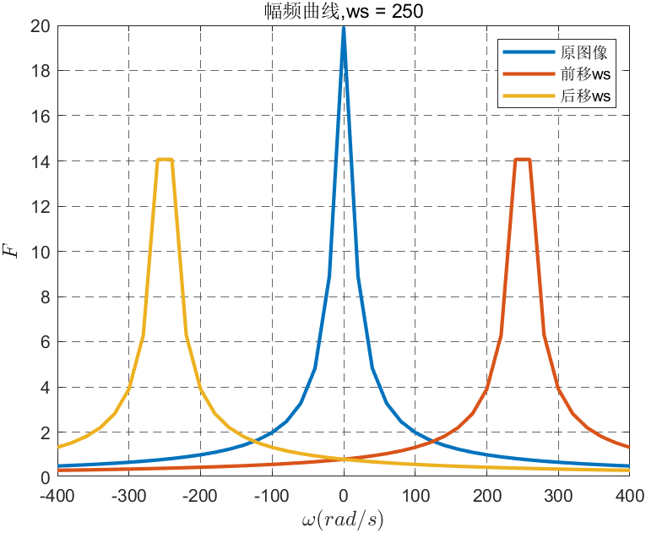
运行原始代码中的ws=200，250时，三个频谱之间不会有重叠，而当降低ws到150或100时，就会出现混叠。验证香农定理的正确性。

实验2. 使用Matlab 求函数的拉氏变换和Z 变换

2.1拉式变化：
在matlab中，可以用自带的laplace函数实现拉式变换，可以把结果显示在图片中，编译器用latex就可以美观的显示公式，代码如下：
clc; clear; close all;
syms a w t;
f1 = exp(-a * t);
f1s = laplace(f1)
f1tex = latex(f1s);
subplot 511;
text(0.1, 0.5, ['$G_{1}(s) = ' f1tex '$'], 'Interpreter', 'latex', 'FontSize', 18)
axis off

f2 = t;
f2s = laplace(f2)
f2tex = latex(f2s);
subplot 512;
text(0.1, 0.5, ['$G_{2}(s) = ' f2tex '$'], 'Interpreter', 'latex', 'FontSize', 16)
axis off

f3 = t * exp(-a * t);
f3s = laplace(f3)
f3tex = latex(f3s);
subplot 513;
text(0.1, 0.5, ['$G_{2}(s) = ' f3tex '$'], 'Interpreter', 'latex', 'FontSize', 16)
axis off

f4 = sin(w * t);
f4s = laplace(f4)
f4tex = latex(f4s);
subplot 514;
text(0.1, 0.5, ['$G_{2}(s) = ' f4tex '$'], 'Interpreter', 'latex', 'FontSize', 16)
axis off

f5 = exp(-a * t) * cos(w * t);
% symdisp(f5);
f5s = laplace(f5)
f5tex = latex(f5s);
subplot 515;
text(0.1, 0.5, ['$G_{2}(s) = ' f5tex '$'], 'Interpreter', 'latex', 'FontSize', 16)
axis off
结果如下：
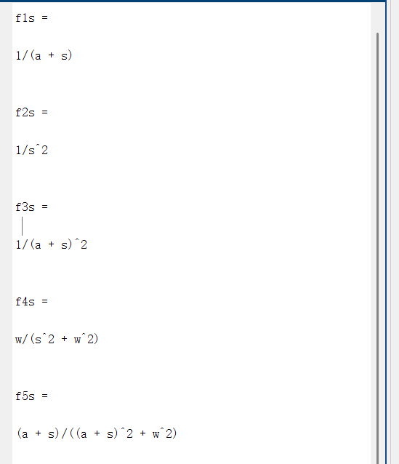 | 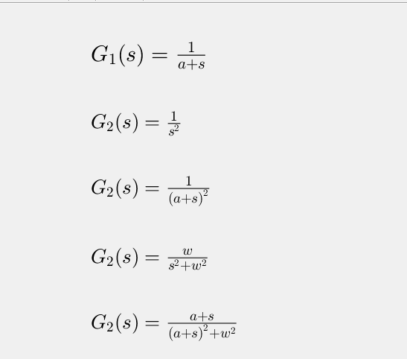

2.2反拉式变换
在matlab中，可以用自带的ilaplace函数实现拉式反变换，可以把结果显示在图片中，编译器用latex就可以美观的显示公式，代码如下：
clc; clear; close all;
syms s a w;
f1 = 1 / s;
f1s = ilaplace(f1)
f1tex = latex(f1s);
subplot 511;
text(0.1, 0.5, ['$G_{1}(s) = ' f1tex '$'], 'Interpreter', 'latex', 'FontSize', 18)
axis off

f2 = 1 / (s + a);
f2s = ilaplace(f2)
f2tex = latex(f2s);
subplot 512;
text(0.1, 0.5, ['$G_{2}(s) = ' f2tex '$'], 'Interpreter', 'latex', 'FontSize', 16)
axis off

f3 = 1 / s ^ 2;
f3s = ilaplace(f3)
f3tex = latex(f3s);
subplot 513;
text(0.1, 0.5, ['$G_{2}(s) = ' f3tex '$'], 'Interpreter', 'latex', 'FontSize', 16)
axis off

f4 = w / (s ^ 2 + w ^ 2);
f4s = ilaplace(f4)
f4tex = latex(f4s);
subplot 514;
text(0.1, 0.5, ['$G_{2}(s) = ' f4tex '$'], 'Interpreter', 'latex', 'FontSize', 16)
axis off

f5 = 1 / (s * (s + 2) ^ 2 * (s + 3));
f5s = ilaplace(f5)
f5tex = latex(f5s);
subplot 515;
text(0.1, 0.5, ['$G_{2}(s) = ' f5tex '$'], 'Interpreter', 'latex', 'FontSize', 16)
axis off
结果如下：
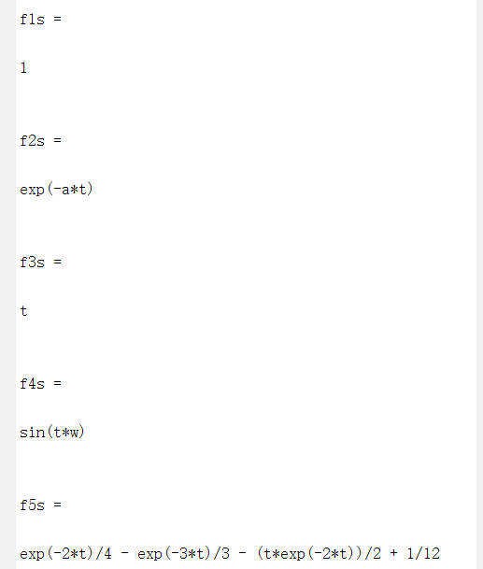 | 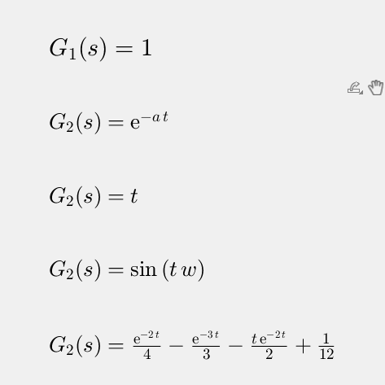

2.3 z变换
在matlab中，可以用自带的ztrans函数实现拉式反变换，可以把结果显示在图片中，编译器用latex就可以美观的显示公式，代码如下：
clc; clear; close all;
syms a k T;
f1 = exp(-a * k * T);
f1z = ztrans(f1)
f1tex = latex(f1z);
subplot 511;
text(0.1, 0.5, ['$G_{1}(s) = ' f1tex '$'], 'Interpreter', 'latex', 'FontSize', 18)
axis off

f2 = k * T;
f2z = ztrans(f2)
f2tex = latex(f2z);
subplot 512;
text(0.1, 0.5, ['$G_{2}(s) = ' f2tex '$'], 'Interpreter', 'latex', 'FontSize', 16)
axis off

f3 = k * T * exp(-a * k * T);
f3z = ztrans(f3)
f3tex = latex(f3z);
subplot 513;
text(0.1, 0.5, ['$G_{2}(s) = ' f3tex '$'], 'Interpreter', 'latex', 'FontSize', 16)
axis off

f4 = sin(a * k * T);
f4z = ztrans(f4)
f4tex = latex(f4z);
subplot 514;
text(0.1, 0.5, ['$G_{2}(s) = ' f4tex '$'], 'Interpreter', 'latex', 'FontSize', 16)
axis off

f5 = a * k;
f5z = ztrans(f5)
f5tex = latex(f5z);
subplot 515;
text(0.1, 0.5, ['$G_{2}(s) = ' f5tex '$'], 'Interpreter', 'latex', 'FontSize', 16)
axis off
结果如下：
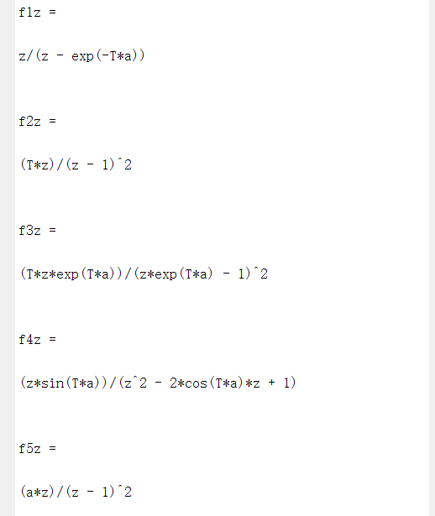 | 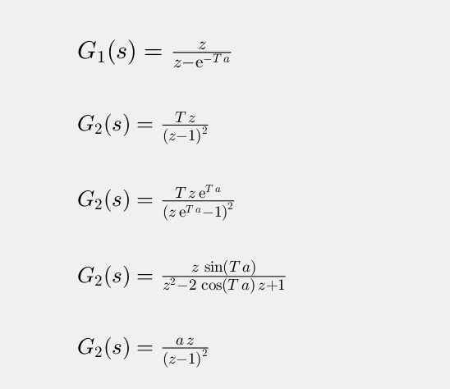

2.4 z反变换
在matlab中，可以用自带的iztrans函数实现拉式反变换，可以把结果显示在图片中，编译器用latex就可以美观的显示公式，代码如下：
clc; clear; close all;
syms z a T;
f1 = z / (z - 1);
f1z = iztrans(f1)
f1tex = latex(f1z);
subplot 511;
text(0.1, 0.5, ['$G_{1} = ' f1tex '$'], 'Interpreter', 'latex', 'FontSize', 18)
axis off

f2 = z / (z - exp(-a * T));
f2z = iztrans(f2)
f2tex = latex(f2z);
subplot 512;
text(0.1, 0.5, ['$G_{2} = ' f2tex '$'], 'Interpreter', 'latex', 'FontSize', 16)
axis off

f3 = T * z / (z - 1) ^ 2;
f3z = iztrans(f3)
f3tex = latex(f3z);
subplot 513;
text(0.1, 0.5, ['$G_{3} = ' f3tex '$'], 'Interpreter', 'latex', 'FontSize', 16)
axis off

f4 = z / (z - a);
f4z = iztrans(f4)
f4tex = latex(f4z);
subplot 514;
% text(0.1, 0.5, ['$G_{4}(s) = ' f4tex '$'], 'Interpreter', 'latex', 'FontSize', 16)
axis off

f5 = z /((z + 2)^2*(z + 3));
f5z = iztrans(f5)
f5tex = latex(f5z);
subplot 515;
text(0.1, 0.5, ['$G_{5} = ' f5tex '$'], 'Interpreter', 'latex', 'FontSize', 16)
axis off
结果如下：
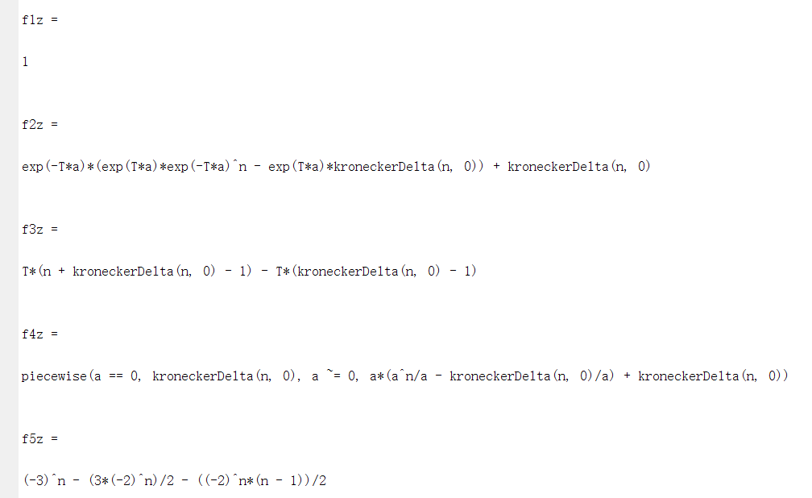 | 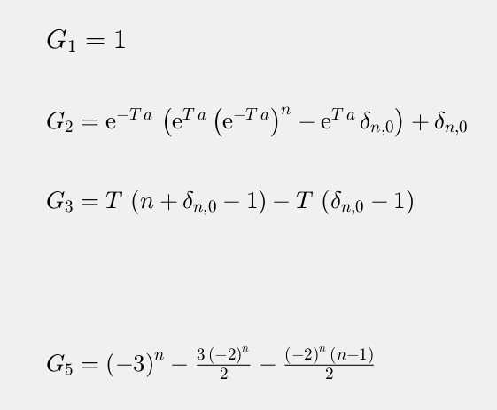

实验3. 控制系统模型的建立与转化
传递函数模型：，，

零极点增益模型：，，

实验3.1建立系统模型
和
实验代码为：
clc; clear; close all;
num = [1, 1, 0];
den = [1, 5, 6];
T = 0.1;
s = sym('s');
Gs1_sym = poly2sym(num, s) / poly2sym(den, s)
Gs1_latex = latex(Gs1_sym);
subplot 411
text(0.1, 0.5, ['$G_{s} = ' Gs1_latex '$'], 'Interpreter', 'latex', 'FontSize', 16)
axis off

z = sym('z');
Gz1 = tf(num, den, T)
Gz1_sym = poly2sym(num, z) / poly2sym(den, z);
Gz2_latex = latex(Gz1_sym);
subplot 412
text(0.1, 0.5, ['$G_{z} = ' Gz2_latex '$'], 'Interpreter', 'latex', 'FontSize', 16)
axis off

num = [1, 1, 0];
den = [1, 5, 6];
[z, p, k] = tf2zp(num, den);

syms s z
[z_zeros, p_poles, k_gain] = tf2zp(num, den);
Gs2 = zpk(z_zeros, p_poles, k_gain) % 连续系统（默认）
Gz2 = zpk(z_zeros, p_poles, k_gain, T) % 离散系统（指定采样时间）
Gs2_sym = k_gain * prod(s - z_zeros.') / prod(s - p_poles.');
Gz2_sym = k_gain * prod(z - z_zeros.') / prod(z - p_poles.');
Gz2_latex = latex(Gs2_sym);
subplot 413
text(0.1, 0.5, ['$G_{s} = ' Gz2_latex '$'], 'Interpreter', 'latex', 'FontSize', 16)
axis off

Gz2_latex = latex(Gz2_sym);
subplot 414
text(0.1, 0.5, ['$G_{z} = ' Gz2_latex '$'], 'Interpreter', 'latex', 'FontSize', 16)
axis off
实验结果为：
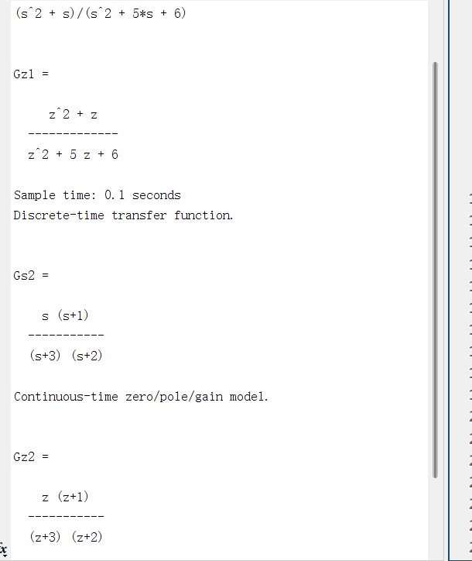 | 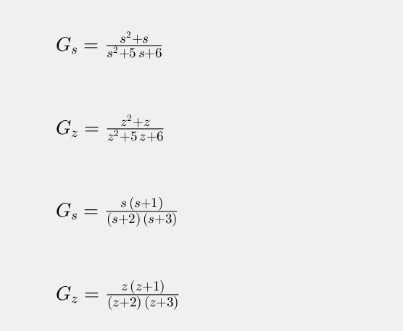

实验3.2建立系统模型
和
实验代码为：
clc; clear; close all;
num1=[1,1];
num2=[1,2,2];
den1=[1,0,2];
den2=[1,4,8];
num=conv(num1,num2);
den=conv(den1,den2);
T=0.1;
Gs1=tf(num,den)
s = sym('s');
Gs1_sym = poly2sym(num, s) / poly2sym(den, s);
Gs1_latex = latex(Gs1_sym);
subplot 411
text(0.1, 0.5, ['$G_{s} = ' Gs1_latex '$'], 'Interpreter', 'latex', 'FontSize', 16)
axis off

Gz1=tf(num,den,T)
z = sym('z');
Gz1 = tf(num, den, T);
Gz1_sym = poly2sym(num, z) / poly2sym(den, z);
Gz2_latex = latex(Gz1_sym);
subplot 412
text(0.1, 0.5, ['$G_{z} = ' Gz2_latex '$'], 'Interpreter', 'latex', 'FontSize', 16)
axis off

[z,p,k]=tf2zp(num,den);

syms s z
[z_zeros, p_poles, k_gain] = tf2zp(num, den);
Gs2 = zpk(z_zeros, p_poles, k_gain) % 连续系统（默认）
Gz2 = zpk(z_zeros, p_poles, k_gain, T) % 离散系统（指定采样时间）
Gs2_sym = k_gain * prod(s - z_zeros.') / prod(s - p_poles.');
Gz2_sym = k_gain * prod(z - z_zeros.') / prod(z - p_poles.');
Gz2_latex = latex(Gs2_sym);
subplot 413
text(0.1, 0.5, ['$G_{s} = ' Gz2_latex '$'], 'Interpreter', 'latex', 'FontSize', 16)
axis off

Gz2_latex = latex(Gz2_sym);
subplot 414
text(0.1, 0.5, ['$G_{z} = ' Gz2_latex '$'], 'Interpreter', 'latex', 'FontSize', 16)
axis off
实验结果：
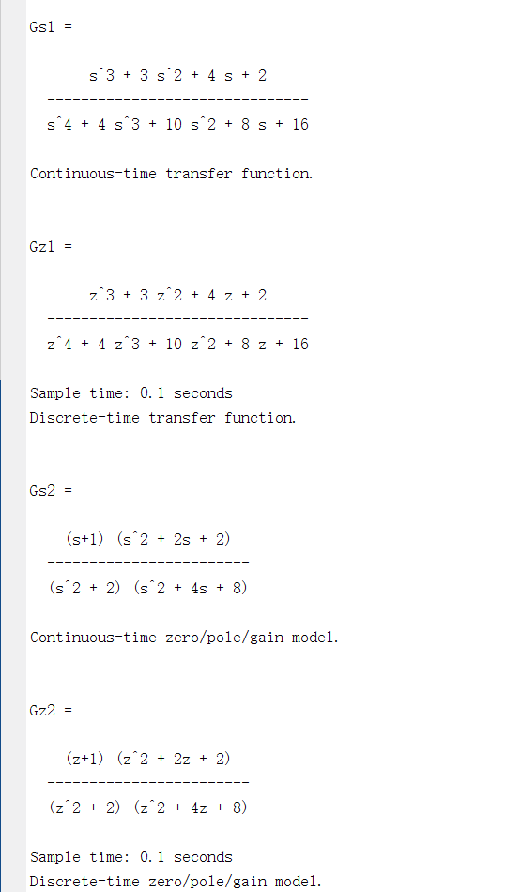 | 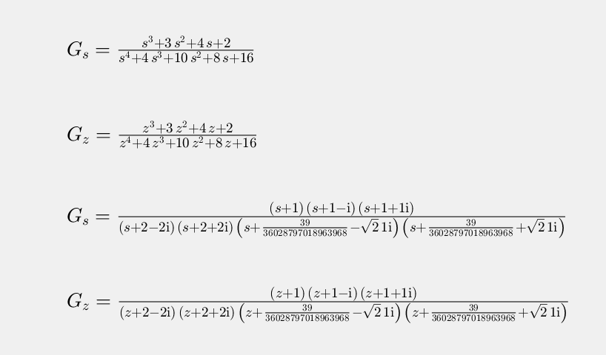

[小结或讨论]

1.信号的采样和香农定理
通过实验 1，发现采样周期对信号采样效果影响显著，采样周期越大，采样点越稀疏，原始信号特征越难保留。如将采样周期从 0.01 增到 0.1，信号曲线平滑度大降。合理选采样周期能避免混叠，保证信号准确恢复。

2.用matlab实现拉式变换和拉式反变化
实验 2.1 和 2.2 中，利用 MATLAB 的变换函数，实现了多种函数的拉式及反变换，如简单指数函数、正弦函数等，且能借助 LaTeX 美观展示结果。在此过程中，熟悉了相关函数语法和用法。

3.用matlab实现z变换和z反变化
实验 2.3 和 2.4 同理，完成 z 变换与反变换操作，对于离散信号分析更有利。像对离散指数函数变换，能直观呈现 z 域表达式。不过要注意 z 变换反变换结果有时会出现复杂形式。

4.用matlab建立系统模型（连续的/离散的，tf/zpk），并学会了用matlab美观的输出latex
实验 3 中，学会依系统参数建立连续、离散系统模型，灵活切换传递函数模型与零极点增益模型。同时，掌握用 LaTeX 在 MATLAB 中输出公式技巧，使实验结果呈现更专业、清晰。

